

Všehrdova 560/2 Tel.: +420 724 015 680
Distribuční list 2016
118 00 Praha 1 E-mail: milada@bohemiamp.cz
Czech Republic www.bohemiamp.cz
Pan Dokonalý (Mr. Right)
Martha (Anna Kendrick) se po bolestivém rozchodu setkává s mužem, který by mohl být tím pravým. Tedy jenom do momentu, než zjistí, že "Pan Dokonalý" (Sam Rockwell) má jedno zásadní tajmemství - je to excelentní nájemný zabiják, který ale místo určených obětí vraždí své zaměstnavatele. Než to však Martha zjistí, jsou už do sebe bezhlavě zamilovaní…
Po boku „Pana Dokonalého“ rozhodně není příliš bezpečno, a tak Martha musí v sobě objevit skrytý talent, jak být užitečným parťákem svému vyvolenému zabijákovi. Ostatně přeci – pro lásku se někdy i vraždí…
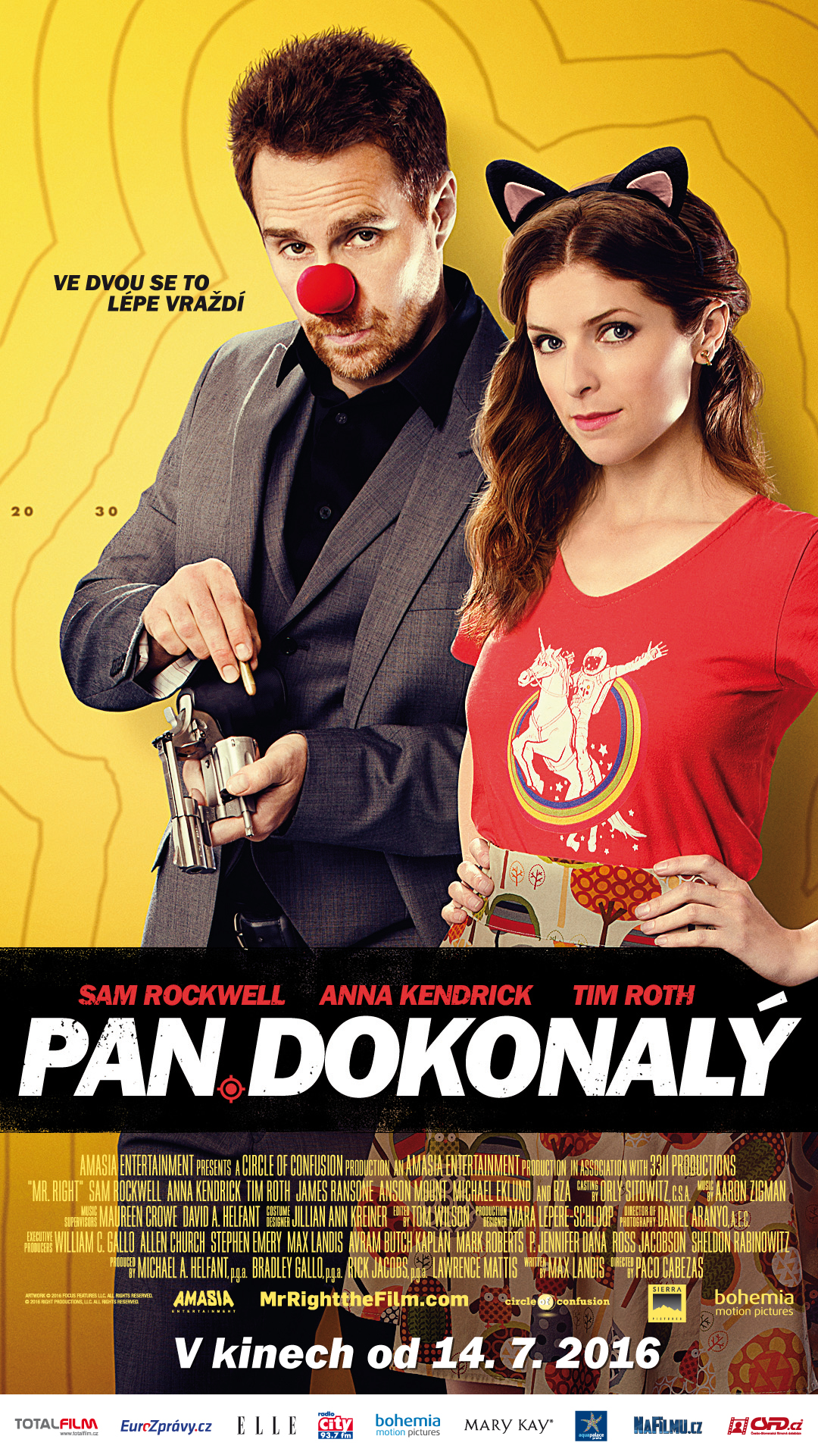 | Originální název:  Mr. Right  Akční/Komedie /Romantický  USA, 2015, 95 min.  Režie:  Paco Cabezas  Scénář:  Max Landis  Kamera:  Daniel Aranyó  Hrají:  Anna Kendrick, Sam Rockwell, Tim Roth, RZA, Anson Mount, Elena Sanchez, James Ransone, Michael Eklund, Luis Da Silva Jr., Christopher Matthew Cook, Sue Rock, Wendy McColm, Katie Nehra, Christopher Heskey  Další info:  http://www.csfd.cz/film/396468-mr-right/  Trailer:  https://www.youtube.com/watch?v=VhkujcZQ0IA
Premiéra: 14. 7. 2016  Kopie: DCP  Země: USA  Rok: 2016  Světová práva: Lakeshore  Délka filmu: 95 min.  Zvuk/formát: DD / 2D  Verze/přístupnost: CZ titulky / od 12 let | Programování  Milada Markantelli  GSM: 724 015 680  milada@bohemiamp.cz | Distribuce/Akvizice  Branislav Volák  GSM: 733 185 810  volak@bohemiamp.cz  Marketing  Vojtěch Marek  GSM: 731 937 979  marek@bohemiamp.cz
Bohemia Motion Pictures, a.s.
Všehrdova 560/2
118 00 Praha 1 – Malá Strana

